# 驱动安装/烧录工具安装（luckfox wiki）

# 系统烧录（luckfox wiki）

# 设定eth0具有固定IP地址

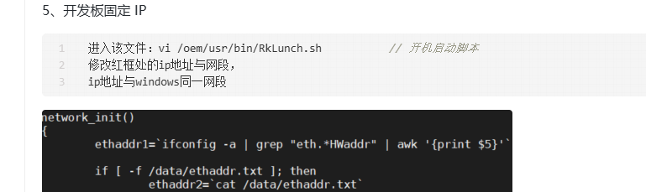

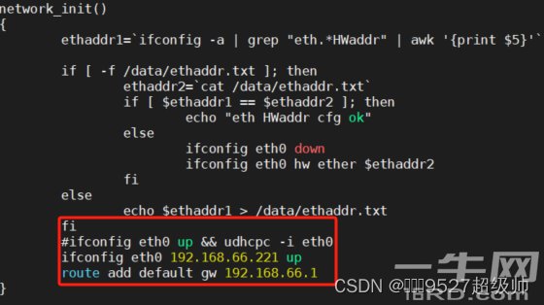

# 编码命令

mpi_enc_test -i 720p.yuv -w 1280 -h 720 -t 7 -o 720p.264 -f 4

# 交叉编译工具

<https://files.luckfox.com/wiki/Luckfox-Pico/Software/arm-rockchip830-linux-uclibcgnueabihf.tar.gz>

tar zxvf arm-rockchip830-linux-uclibcgnueabihf.tar.gz -C ~/

source env_install_toolchain.sh

# 安装依赖软件

sudo apt-get install -y git ssh make gcc gcc-multilib g++-multilib module-assistant expect g++ gawk texinfo libssl-dev bison flex fakeroot cmake unzip gperf autoconf device-tree-compiler libncurses5-dev pkg-config bc python-is-python3 passwd openssl openssh-server openssh-client vim file cpio rsync curl

老版本ubuntu上 python-is-python3 这个会报告找不到包，将默认python3命令链接为python命令即可。